Descriptif de mon parcours
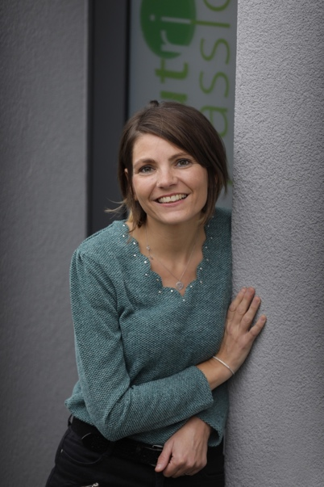
Diplômée en 2004, je débute mon expérience professionnelle en milieu hospitalier durant 10 ans avant d’ouvrir mon cabinet sur le canton de Fribourg. Enthousiasmée par la nutrition pédiatrique préventive et thérapeutique, j’affectionne tout particulièrement les thématiques des allergies alimentaires, excès de poids et troubles alimentaires pédiatriques. J'ai obtenu en 2023 un diplôme universitaire à l'Université de la Sorbonne à Paris, sur la nutrition de l'enfant et de l'adolescent, ainsi que sur l'obésité de l'enfant et de l'adolescent.
Marilyne Seydoux-Perroud, BSc HES-SO Nutrition et diététique, Diététicienne ASDD, Responsable du cabinet Nutripassion.

TITRE :
Diversification alimentaire : focus scientifique sur les pratiques actuelles.
Contenu :
La diversification alimentaire est une étape cruciale dans le développement de l’enfant, répondant à des fonctions physiologiques, motrices, immunitaires, nutritionnelles, hédoniques et sociales.
Nous allons explorer chacune de ces fonctions et évaluer leurs enjeux sur la croissance de l’enfant. Les manières de diversifier l’alimentation des nourrissons d’un point de vue des textures et du choix alimentaire seront comparées et argumentées selon diverses sociétés savantes suisses et européennes.
Les particularités alimentaires pouvant survenir dès les premiers mois de vie seront également discutées, notamment les allergies alimentaires et les troubles alimentaires pédiatriques.

FORMAT :
Présentation power point, échanges et probablement une petite partie plus pratique.
Durée convenue de 3h.

